软件方案设计说明书

**项目名称：阅读模式设计**

**文档修订历史**

|  |  |  |
| --- | --- | --- |
| 修订版本 | 修订作者 | 修订备注 |
| 20170703 | 赖勇高 | 新增 |

## 术语表【可选】

|  |  |
| --- | --- |
| 名称 | 解释 |
| 阅读模式设计 |  |
|  |  |

**目录**

术语表【可选】 1

1 业务分析【可选】 3

2 系统框架设计 4

3 功能设计 4

3.1 逻辑流程图 4

3.1.1 阅读模式显示图标流程 5

3.1.2 阅读模式显示正文，加载页面流程 6

3.1.3 阅读模式点击流程 7

3.2 时序图 7

3.3 接口设计 7

3.4 下发设计： 11

4 埋点设计 11

5 兼容性和可扩展性设计【可选】 12

6 安全性设计【可选】 12

7 性能设计【可选】 12

8 功耗设计【可选】 12

9 可测试性设计【可选】 12

# 业务分析【可选】

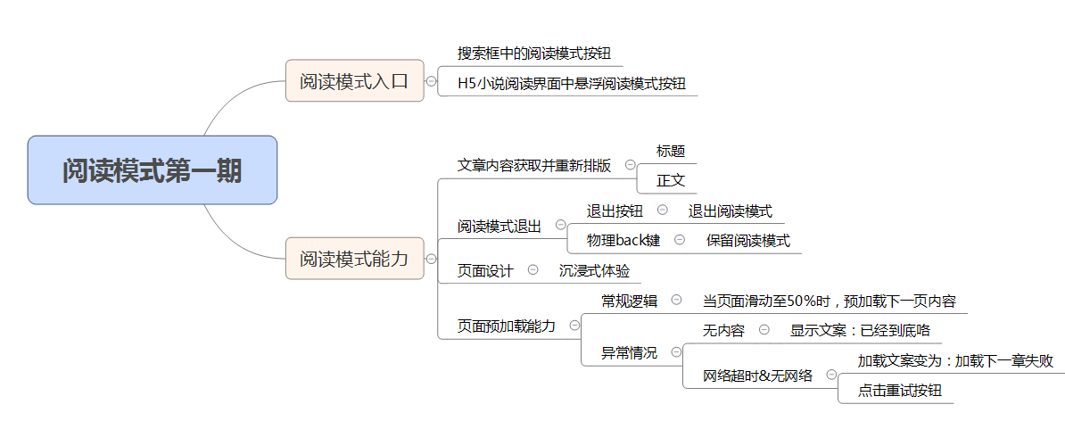

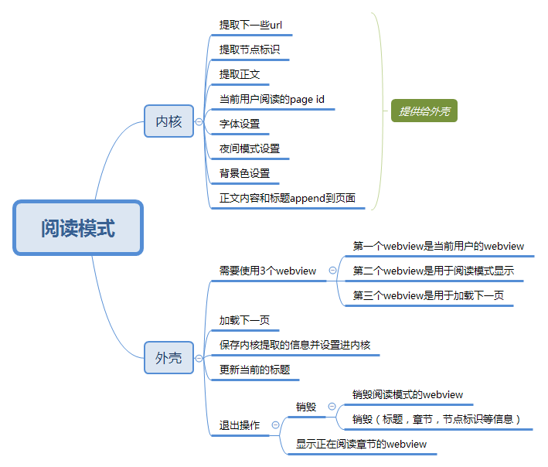

# 系统框架设计

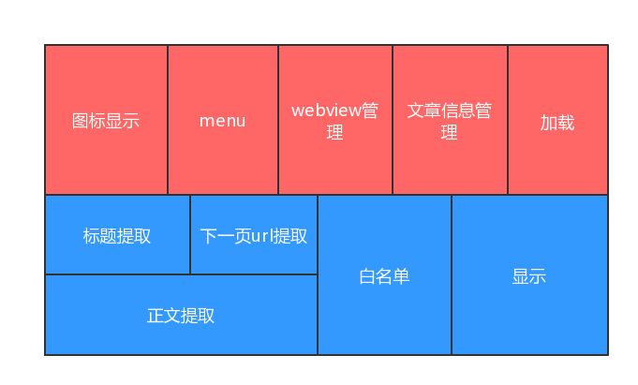

红色色块代表外壳，蓝色色块代表内核

# 功能设计

## 逻辑流程图

流程图在word不方便阅读，可以到此地址上看

<https://www.processon.com/view/link/59390361e4b0815a28c13f74>

注意信息：

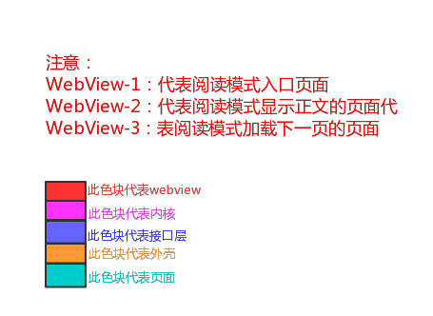

### 阅读模式显示图标流程

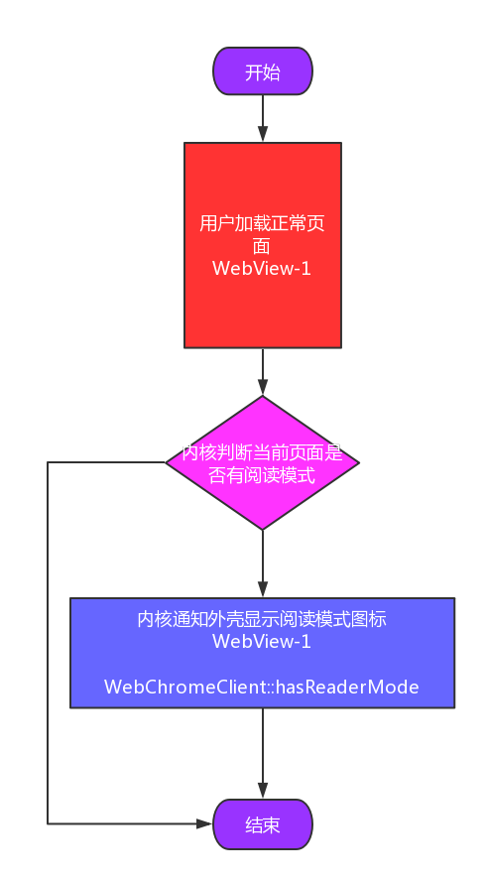

### 阅读模式显示正文，加载页面流程

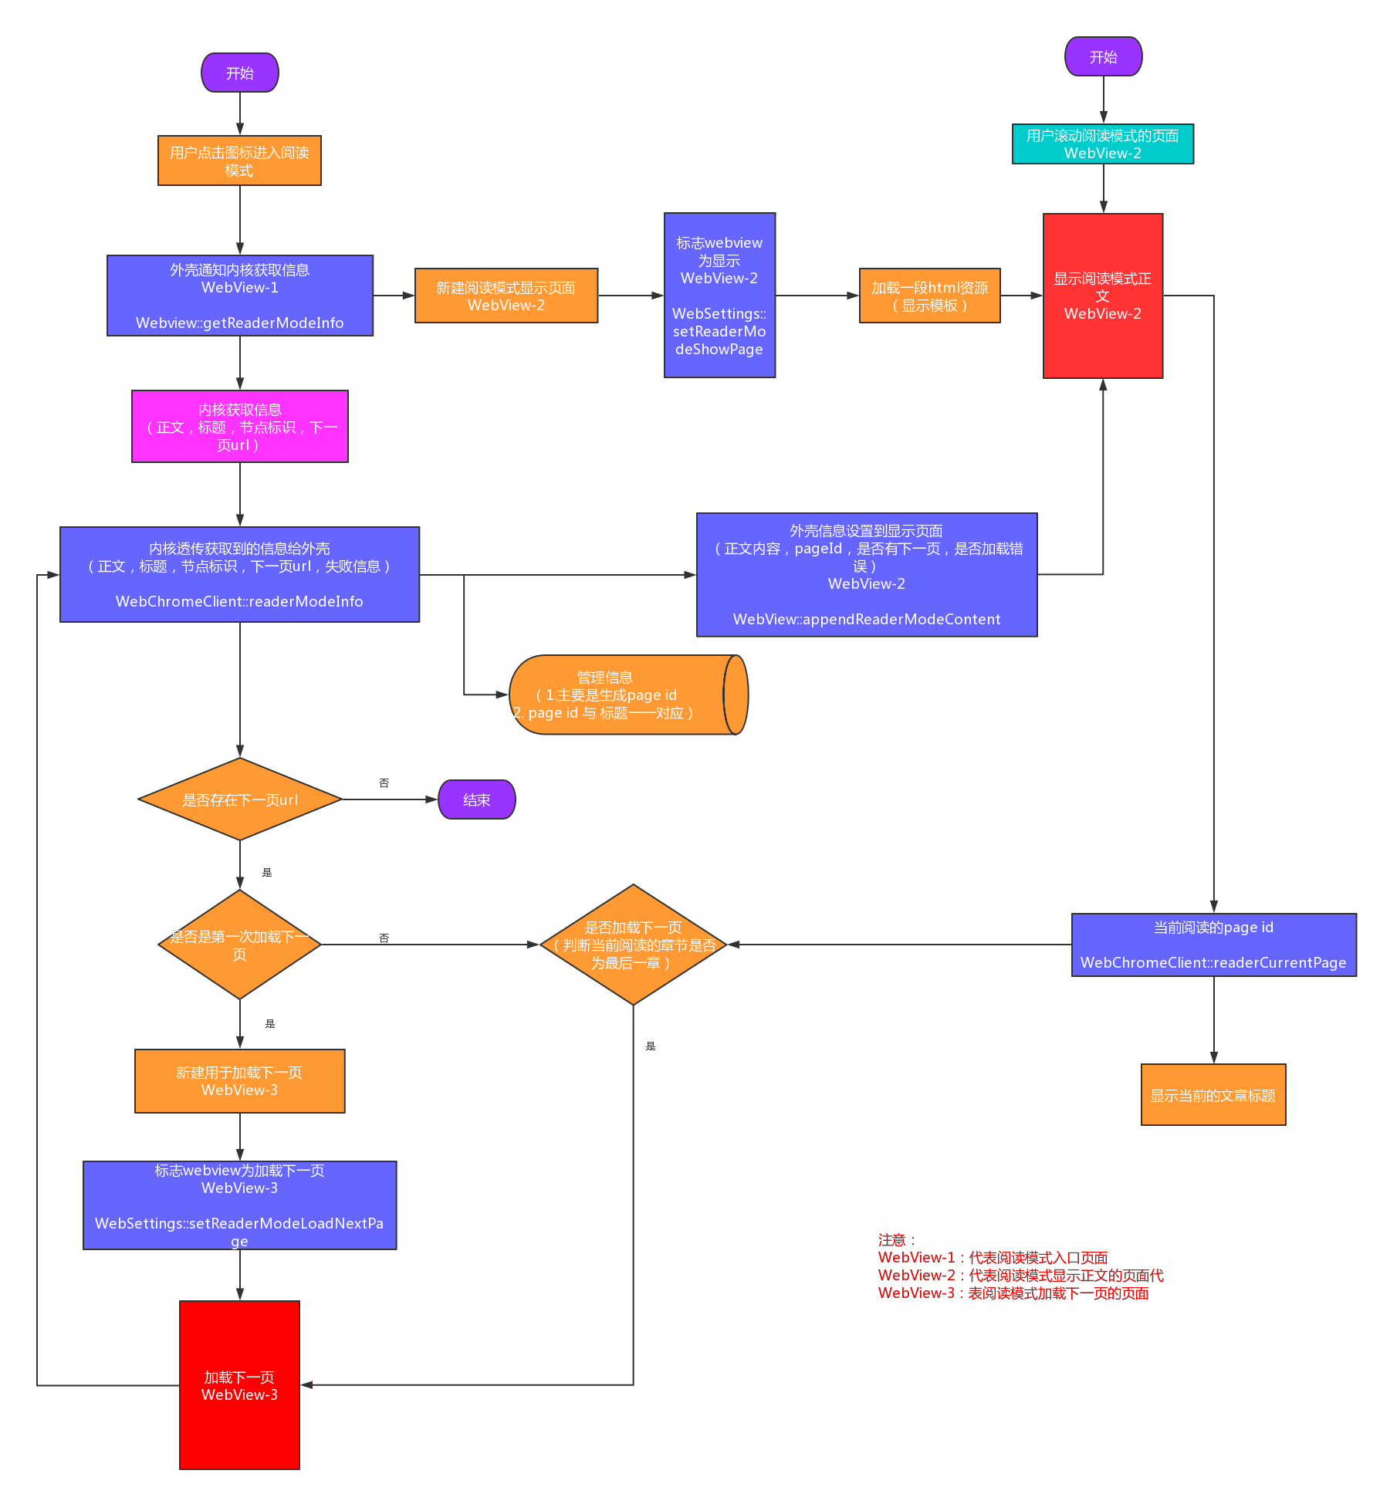

### 阅读模式点击流程

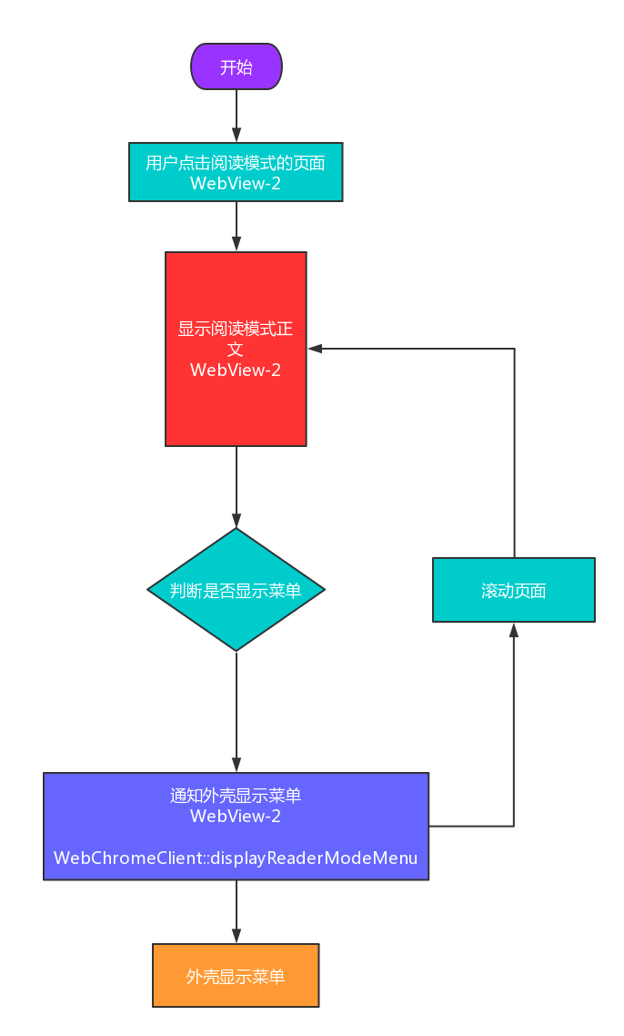

## 时序图

无

## 接口设计

新增接口：

/*******************************************************

*参数：无

*返回值：无

*函数作用：内核通知外壳是否有阅读模式

**********************************************************/

Void WebChromeClient::hasReaderMode()

/*******************************************************

*参数：flag true为显示 false为隐藏

*返回值：无

*函数作用：内核通知外壳显示菜单

**********************************************************/

Void WebChromeClient::displayReaderModeMenu(bool flag)

/*******************************************************

*参数：nextUrl （下一页url）

* title（提取的标题）

* content（提取的正文内容）

* nodeClass （提取的正文节点Class）

* nodeId （提取的正文节点Id）

* error 加载失败类型 （0 表示成功， 1 表示失败）

*

*返回值：无

*函数作用：内核将阅读模式信息透传给外壳

**********************************************************/

Void WebChromeClient::readerModeInfo(String nextUrl，String title，String content， String nodeClass， String nodeId， Int error)

/*******************************************************

*参数：id 当前的page id

*返回值：无

*函数作用：内核通知外壳当前用户阅读的章节

**********************************************************/

void WebChromeClient::readerModeCurrentPage(int id)

/*******************************************************

*参数：id 当前的page id

*返回值：无

*函数作用：内核通知外壳当前用户阅读的章节

**********************************************************/

void WebChromeClient::readerModeCurrentPage(int id)

/*******************************************************

*参数：无

*返回值：无

*函数作用：内核通知外壳重新加载页面

**********************************************************/

void WebChromeClient::readerModeRetryLoad()

/*******************************************************

*参数：无

*返回值：无

*函数作用：外壳调用内核获取阅读模式信息

**********************************************************/

void Webview::getReaderModeInfo ()

/*******************************************************

*参数：flag 标志位

*返回值：无

*函数作用：设置webview为加载下一页的webview

**********************************************************/

Void WebSettings::setReaderModeLoadNextPageFlag(bool flag)

/*******************************************************

*参数：flag 标志位

*返回值：无

*函数作用：设置改webview为显示阅读模式的webview标志

**********************************************************/

Void WebSettings::setReaderModeShowPageFlag (bool flag)

/*******************************************************

*参数：content 正文内容

* title 标题

* pageId 页面的章数

* hasNext 是否有下一页

* error 加载失败类型

*

*返回值：无

*函数作用：设置改webview为显示阅读模式的webview标志

**********************************************************/

Void WebView::appendReaderModeContent(String content， String title， int pageId， bool hasNext， Int error)

/*******************************************************

*参数：nodeClass 节点的class

nodeId 节点的id

*返回值：无

*函数作用：设置节点标识

**********************************************************/

void WebView::setReaderModeNode(String nodeClass, String nodeId)

/*******************************************************

*参数：type 不同背景颜色类型

*返回值：无

*函数作用：设置阅读模式的背景颜色

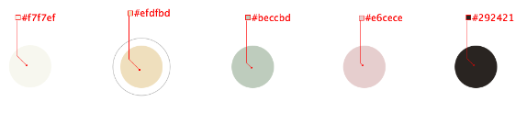

|  |  |
| --- | --- |
| type值 | 对应颜色 |
| 0 | #f7f7ef (默认) |
| 1 | #efdfbd |
| 2 | #beccbd |
| 3 | #e6cece |
| 4 | #292421 |

**********************************************************/

Void WebView::setReaderModeBackgroundColor(int type)

/*******************************************************

*参数：type 不同尺寸字体类型

*返回值：无

*函数作用：设置阅读模式的字体大小

|  |  |  |  |  |  |  |  |  |
| --- | --- | --- | --- | --- | --- | --- | --- | --- |
| type值 |  | 行间距 | 段间距 | 标题与段落间距 | 正文字体大小 | 正文字体颜色 | 标题字体大小 | 标题字体颜色 |
| 0 | 超小 | 6px | 14px | 23px | 15px | #333333 | 20px | #333333 |
| 1 | 小 | 7px | 16px | 24px | 17px | #333333 | 21px | #333333 |
| 2 | 标准（默认） | 10px | 20px | 26px | 19px | #333333 | 22px | #333333 |
| 3 | 大 | 12px | 22px | 31px | 23px | #333333 | 24px | #333333 |

**********************************************************/

Void WebView::setReaderModeFontSize(int type)

/*******************************************************

*参数：type 不同背景颜色类型

*返回值：无

*函数作用：内核通知外壳背景色设置完毕，当前的背景色类型为type

**********************************************************/

void WebChromeClient::callbackSetReaderModeBackgroundColor(int type)

## 下发设计：

# 埋点设计

|  |  |  |  |  |  |  |
| --- | --- | --- | --- | --- | --- | --- |
| **埋点名称** | **字段名称** | **字段目的** | **字段定义** | **埋点路径** | **上报时机** | **上报内容** |
|  |  |  |  |  |  |  |
|  |  |  |  |  |  |  |
|  |  |  |  |  |  |
|  |  |  |  |  |  |
|  |  |  |  |  |  |
|  |  |  |  |  |  |
|  |  |  |  |  |  |
|  |  |  |  |  |  |

# 兼容性和可扩展性设计【可选】

# 安全性设计【可选】

*无*

# 性能设计【可选】

*无*

# 功耗设计【可选】

无

# 可测试性设计【可选】

无